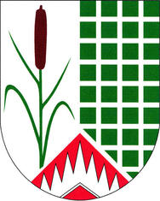
Obec Újezd u Boskovic
Újezd u Boskovic 66, 680 01, tel. 516 453 622, IČ: 47884665
ou.ujezdbce@email.cz, bankovní spojení: KB 32523631/0100
starosta: Miroslav Odehnal – tel. 602 889 371
místostarosta: Ing. Michal Štěrba – tel. 728 941 206

Věc: Nabídka pronájmu stánku k občerstvení ve volnočasovém areálu koupaliště v obci Újezd u Boskovic

Obec Újezd u Boskovic podle § 39 odst. 1 zákona o obcích č. 128/2000 Sb. v platném znění vyhlašuje záměr
pronájmu stánku
k prodeji občerstvení ve volnočasovém areálu koupaliště v obci Újezd u Boskovic.
Veškeré další informace o výši nájmu či podmínkách pronájmu získáte v úřední hodiny na obecním úřadě nebo na telefonu starosty či místostarosty obce.
Předpokládaná doba pronájmu je od cca 14. 6. 2019 do 30. 9. 2019.

Místo podání nabídky:
OÚ Újezd u Boskovic 66, 680 01
Nebo email: ou.ujezdbce@email.cz

Nabídky je možné podávat do 22. 5. 2019 do 18:00

Vyvěšeno dne: 23. 4. 2019
Sňato dne:

Ing. Michal Štěrba
místostarosta obce

